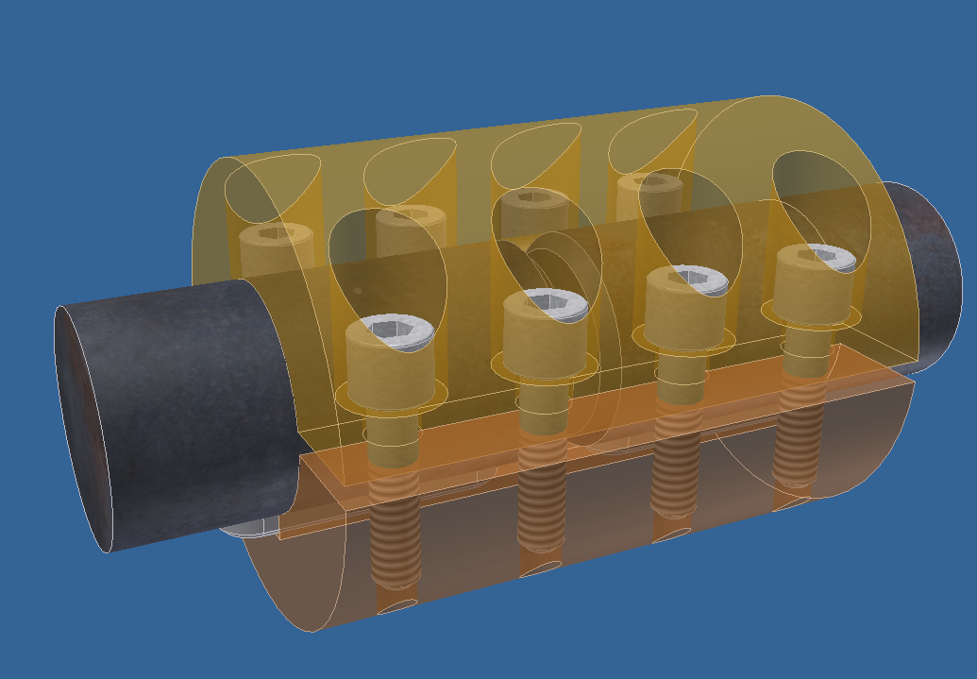
Sl 1. Školjkasta (kruta)

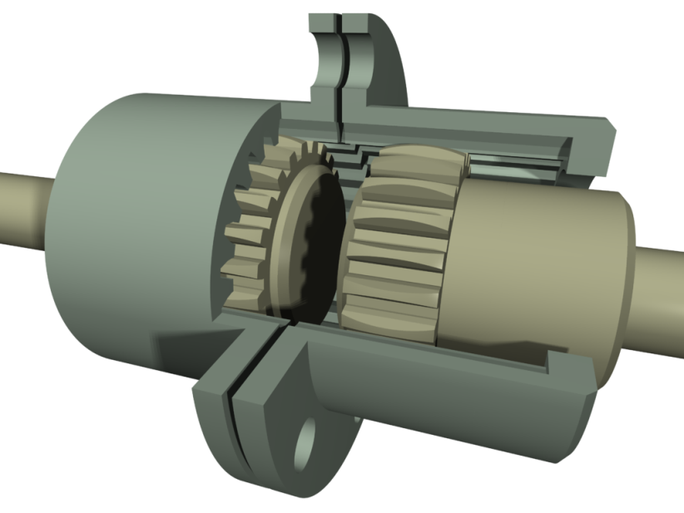
Sl 2. Zupčasta spojka (pomična)

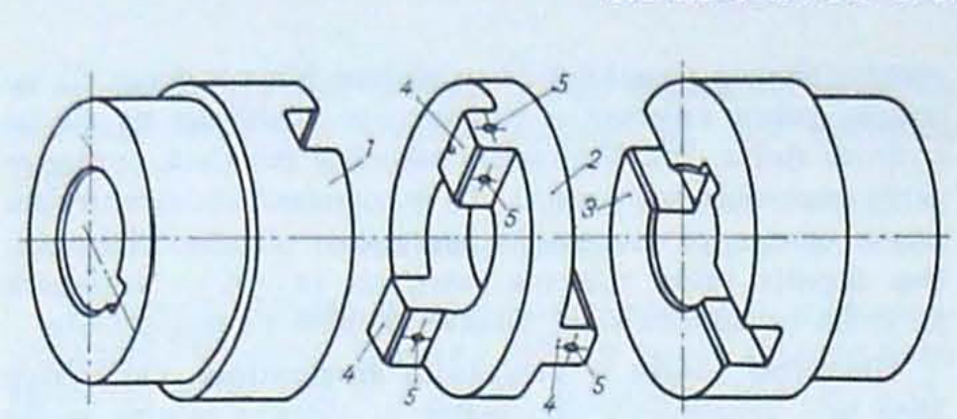

Sl. 3 Pomična spojka (Olhamova); omogućuje pomicanje vratila

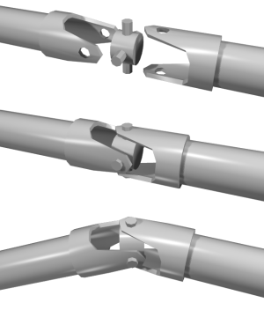
Sl 4. Kardanski zglob (omogućuje spoj vratila čije se osi sijeku pod kutom)

